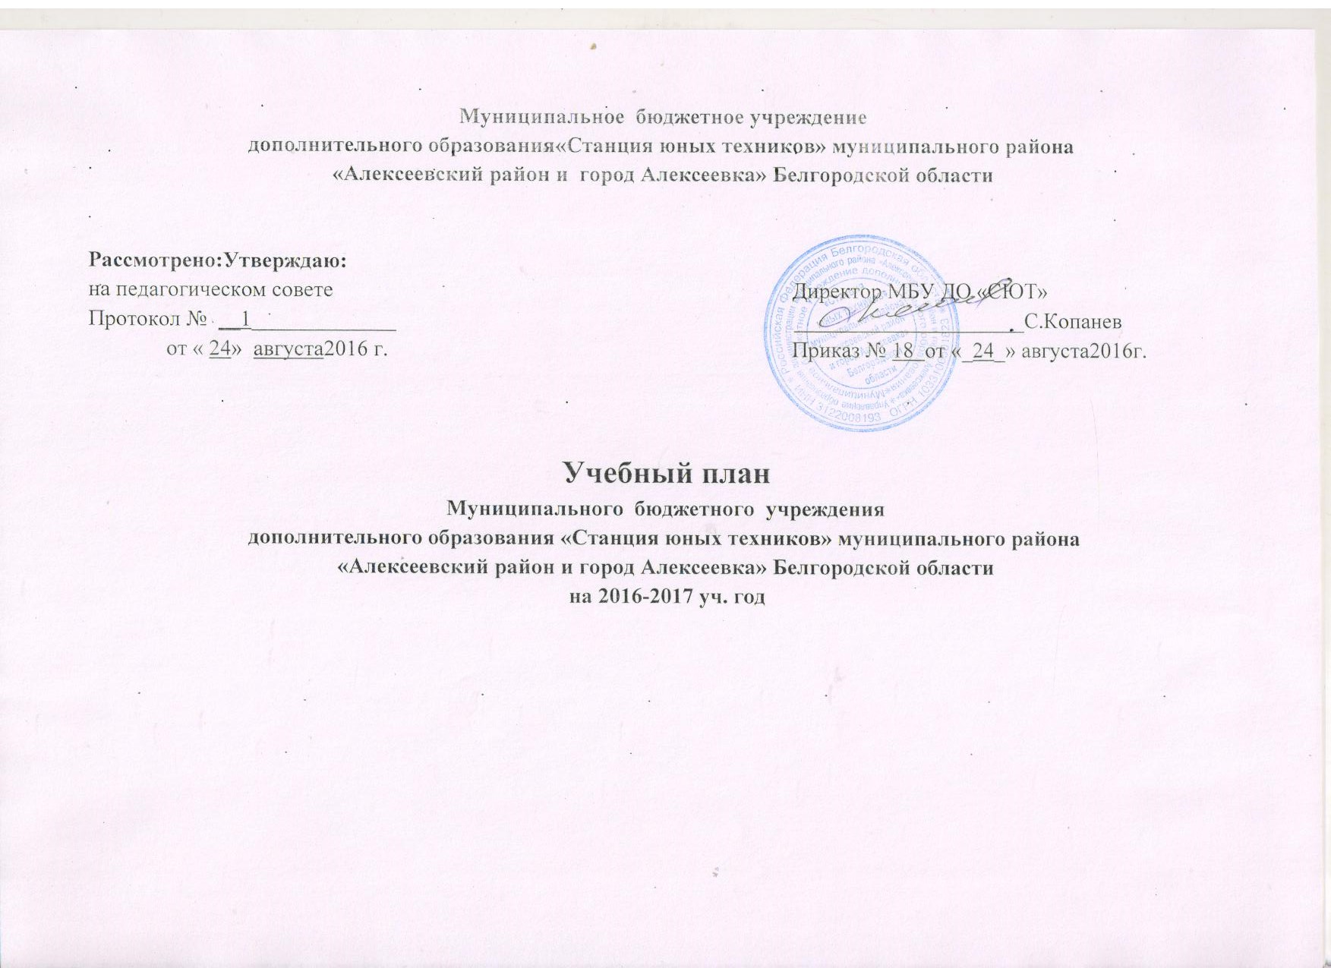
Учебный план
2016-2017 год обучения

№п/п | Название детского объединения |  | Наименование образовательной программы |  | Ф.И.О. педагога |  | Количество учебных часов |  |  |  |  |  |  |  | Количество учебных групп |  |  |  |  | Количество учащихся |  |  |  | Учебная нагрузка педагога
 |  |  |  |  |  |  | 1 год |  | 2 год |  | 3 год |  | Всего |  | 1 год | 2 год | 3 год |  | Всего | 1 год | 2 год | 3 год | Всего
1 | 2 |  | 3 |  | 4 |  | 5 |  | 6 |  | 7 |  | 8 |  | 9 | 10 | 11 |  | 12 | 13 | 14 | 15 | 16 | 17
Техническая направленность
1. |  |  | «3 D- моделирование» |  | Костюков А.Г. |  |  |  | 6 |  |  |  | 6 |  |  | 1 |  | 1 |  |  | 12 |  | 12 | 216
2. |  |  | «Техническое моделирование» |  | Копанев С.В. |  | 4 |  | 6 |  | 6 |  | 16 |  | 1 | 1 | 1 | 3 |  | 15 | 10 | 10 | 35 | 576
3. |  |  | «Радиотехническое конструирование» |  | Широких С.В. |  |  |  | 12 |  | 6 |  | 18 |  |  | 2 | 1 | 3 |  |  | 20 | 10 | 30 | 648
4. |  |  | «Спортивная радиопеленгация» |  | Широких С.В. |  | 4 |  | 6 |  |  |  | 10 |  | 1 | 1 |  | 2 |  | 16 | 10 |  | 26 | 360
5. |  |  | «Компьютерная графика и дизайн» |  | Бурыка Н.В. |  |  |  | 6 |  | 6 |  | 12 |  |  | 1 | 1 | 2 |  |  | 12 | 10 | 22 | 432
6. |  |  | «Компьютерная графика» |  | Шевченко Н.Н. |  | 4 |  | 6 |  |  |  | 10 |  | 1 | 1 |  | 2 |  | 15 | 10 |  | 25 | 360
7. |  |  | «Радиоспорт» |  | Жашков Е.И. |  |  |  | 12 |  |  |  | 12 |  |  | 2 |  |  | 2 |  | 20 |  | 20 | 432
8. |  |  | «Техническое конструирование» |  | Бережной И.Н. |  |  |  | 6 |  | 6 |  | 12 |  |  | 1 | 1 |  | 2 |  | 10 | 10 | 20 | 432
9. |  |  | «Юные картингисты» |  | Бережной И.Н. |  |  |  |  |  | 6 |  | 6 |  |  |  | 1 |  | 1 |  |  | 11 | 11 | 216
10. |  |  | «Автомодельный спорт» |  | Череднеченко Е.В. |  | 4 |  | 6 |  | 12 |  | 22 |  | 1 | 1 | 2 |  | 4 | 15 | 10 | 20 | 45 | 792
11. |  |  | «Ракетомодельный спорт» |  | Колосов Л.И. |  | 4 |  | 6 |  | 6 |  | 16 |  | 1 | 1 | 1 |  | 3 | 15 | 10 | 10 | 35 | 576
12. |  |  | «Воздушные змеи» |  | Колосов Л.И. |  |  |  | 12 |  |  |  | 12 |  |  | 2 |  |  | 2 |  | 20 |  | 20 | 432
13. |  |  | «Техническое моделирование» |  | Шевченко С.В. |  | 4 |  | 18 |  |  |  | 22 |  | 1 | 3 |  |  | 4 | 15 | 30 |  | 45 | 792
14. |  |  | «3D - моделирование» |  | Соколова М.С. |  | 8 |  | 12 |  |  |  | 20 |  | 2 | 2 |  |  | 4 | 30 | 20 |  | 50 | 720
15. |  |  | «Юные картингисты» |  | Ефремов Е.А. |  | 4 |  | 24 |  |  |  | 28 |  | 1 | 4 |  |  | 5 | 15 | 40 |  | 55 | 1008
Художественная направленность
16. |  |  | «Художественная обработка природного материала» | Сероштан Т.В. |  |  |  | 6 |  |  | 6 |  | 12 |  |  | 1 | 1 |  | 2 |  | 15 | 15 | 30 | 432
17. |  |  | «Художественная обработка природного материала» | Толстопятова А.В. |  | 4 |  | 6 |  |  | 6 |  | 16 |  | 1 | 1 | 1 |  | 3 | 15 | 10 | 10 | 35 | 576
18. |  |  | «Художественная обработка природного материала» | Кветка Н.Г. |  | 4 |  | 6 |  |  | 6 |  | 16 |  | 1 | 1 | 1 |  | 3 | 15 | 10 | 10 | 35 | 576
 | ИТОГО: |  |  |  |  | 44 |  | 156 |  |  | 66 |  | 266 |  | 11 | 26 | 11 |  | 48 | 166 | 269 | 116 | 551 | 9576
Профессиональное обучение
19. |  | Подготовка по профессии «Токарь» |  |  | Костюков В.П. |  | 10 |  |  |  |  | 10 |  | 2 |  |  |  |  | 2 | 20 |  |  | 20 | 350
20. |  | Подготовка по профессии «Каменщик» |  |  | Шевченко С.В. |  |  |  |  | 5 |  | 5 |  |  |  | 1 |  |  | 1 |  | 11 |  | 11 | 170
21. |  | Оператор ЭВ и ВМ |  |  | Капустина Е.И. |  |  |  |  | 4 |  | 4 |  |  |  | 1 |  |  | 1 |  | 14 |  | 14 | 136
22. |  | Оператор ЭВ и ВМ |  |  | Жук Н.М. |  |  |  |  | 4 |  | 4 |  |  |  | 1 |  |  | 1 |  | 14 |  | 14 | 136
23. |  | Оператор ЭВ и ВМ |  |  | Косинова И.В. |  | 4 |  |  | 4 |  | 8 |  | 1 |  | 1 |  |  | 2 | 13 | 18 |  | 31 | 276
24. |  | Оператор ЭВ и ВМ |  |  | Кружков Д.Н. |  |  |  |  | 4 |  | 4 |  |  |  | 1 |  |  | 1 |  | 16 |  | 16 | 136
25. |  | Оператор ЭВ и ВМ |  |  | ЗюбанЕ.В. |  | 4 |  |  | 4 |  | 8 |  | 1 |  | 1 |  |  | 2 | 13 | 14 |  | 27 | 276
26. |  | Оператор ЭВ и ВМ |  |  | Кучмистая А.В. |  |  |  |  | 4 |  | 4 |  |  |  | 1 |  |  | 1 |  | 16 |  | 16 | 136
27. |  | Подготовка по профессии «Электросварщик ручной сварки» |  |  | Найденов А.И. |  | 7 |  |  | 7 |  | 14 |  | 1 |  | 1 |  |  | 2 | 25 | 25 |  | 50 | 483
28. |  | Кондитер |  |  | Винникова Н.А. |  |  |  |  | 10 |  | 10 |  |  |  | 2 |  |  | 2 |  | 25 |  | 25 | 340
29. |  | Повар |  |  | Алтунина В.М. |  | 10 |  |  |  |  | 10 |  | 1 |  |  |  |  | 1 | 11 |  |  | 11 | 350
30. |  | Повар |  |  | Демиденко Т.Н. |  | 10 |  |  |  |  | 10 |  | 1 |  |  |  |  | 1 | 12 |  |  | 12 | 350
31. |  | Продавец |  |  | Аксенова З.И. |  | 10 |  |  |  |  | 10 |  | 1 |  |  |  |  | 1 | 13 |  |  | 13 | 350
32. |  | Продавец |  |  | Бабакова А.О |  | 10 |  |  |  |  | 10 |  | 1 |  |  |  |  | 1 | 12 |  |  | 12 | 350
33. |  | Портной |  |  | Дудченко Н.В. |  | 9 |  |  |  |  | 9 |  | 1 |  |  |  |  | 1 | 11 |  |  | 11 | 315
34. |  | Делопроизводитель |  |  | Афанасьева О.И. |  | 3 |  |  |  |  | 3 |  | 1 |  |  |  |  | 1 | 19 |  |  | 19 | 105
35. |  | Художник-оформитель |  |  | Черняева Е.В. |  | 3 |  |  |  |  | 3 |  | 1 |  |  |  |  | 1 | 13 |  |  | 13 | 105
 | ИТОГО: |  |  |  |  |  | 80 |  | 46 |  |  | 126 |  | 12 |  | 10 |  |  | 22 | 162 | 153 |  | 315 | 4364

- Общеразвивающие программы  Всего:551  Количество обучающихся – 551  В том числе I год обучения -166  II год обучения - 269  III год обучения – 116  - техническая направленность – 451  - художественная направленность - 100  Количество учебных групп - 48  В том числе Iгод обучения - 11  II год обучения - 26  III год обучения – 11  - технической направленности – 40  - художественной направленности – 8  Всего обучающихся -551  Количество часов – 266 | - Профессиональное обучение  Всего: 315  Количество учащихся – 315  В том числе I год обучения (10 класс) - 162  II год обучения (11 класс) – 153  Количество учебных групп – 22  В том числе I год обучения (10 класс) - 12  II год обучения (11 класс) – 10  Количество часов - 126

Директор МБУ ДО«СЮТ» С.Копанев

Пояснительная записка
к учебному плану муниципального бюджетного учреждения
дополнительного образования «Станция юных техников» муниципального района
«Алексеевский район и город Алексеевка» Белгородской области
Общеразвивающие программы:
Учебный план МБУ ДО «СЮТ» составлен на основе нормативно правовых документов:
- Федеральный закон «Об образовании в Российской Федерации»;
- Порядок организации и осуществления образовательной деятельности по дополнительным общеобразовательным программам;
- Устава МБУ ДО«СЮТ»муниципального района « Алексеевский район и город Алексеевка» Белгородской области;
- Санитарно-эпидемиологические требования к учреждениям дополнительного образования детей.
Учебный план МБУ ДО «СЮТ» составлен в соответствии с образовательными целями и задачами учреждения. Концепцией развития и на основании содержания дополнительных общеобразовательных программ.
Учебный план представлен следующими программами:
-Радиотехническое конструирование;
- Техническое конструирование;
- Техническое моделирование;
-3D- моделирование;
- «Компьютерная графика»;
- «Компьютерный дизайн»;
- Автомодельный спорт»;
-«Ракетомодельный спорт»;
- «Воздушные змеи»;
- «Юный картингист»;
- «Радиоспорт»;
- «Автомодельный спорт»;
- «Художественная обработка природных материалов и вторсырья».
Дополнительные общеобразовательные (общеразвивающие) программы рассчитаны на 3-х годичный цикл обучения.
Профессиональное обучение:
- Каменщик;
-Токарь;
-Оператор ЭВ и ВМ;
-Художник-оформитель;
-Делопроизводитель;
- Сварщик;
-Портной;
- Продавец;
-Повар;
-Повар-кондитер;
Кадровое обеспечение образовательного процесса осуществляется 31 педагогами дополнительного образования.
Учебный план для обучающихся 10-11 классов на 2016-2017 учебный год составлен в соответствии с документами федерального, регионального и муниципального уровней:
Федеральный уровень
Федеральный закон от 29 декабря 2012 г. N 273-ФЗ "Об образовании в Российской Федерации" (с изменениями и дополнениями)статьи 12,13,28
- Типовым положением об общеобразовательном учреждении- пункты 41,42, утвержденным постановлением Правительства РФ от 19.03.2001г. №196;
- Постановление Главного государственного санитарного врача Российской Федерации от 29 декабря 2010 г. N 189 "Об утверждении СанПиН 2.4.2.2821-10 "Санитарно-эпидемиологические требования к условиям и организации обучения в общеобразовательных учреждениях" (зарегистрировано Министерством юстиции Российской Федерации 3 марта 2011 г., регистрационный N 19993);
- Концепцией профильного обучения на старшей ступени общего образования, утвержденная приказом Министерства образования РФ от 18.07.2002г №2783;
- 100 - ФЗ от 21.07.2005г. «О воинской обязанности и военной службе»;
- Федеральным базисным учебным планом и примерными учебными планами для общеобразовательных учреждений РФ, реализующих программы общего образования, утвержденные приказом Министерства образования РФ от 09.03.2004г. №1312 (с изменениями и дополнениями);
- Письмом Министерства образования Российской Федерации от 20.04.04 № 14-51-102/13 "О направлении рекомендаций по организации профильного обучения на основе индивидуальных учебных планов обучающихся";
- Приказом Минобрнауки РФ от 3 июня 2011 г. N 1994 «О внесении изменений в федеральный базисный учебный план и примерные учебные планы для образовательных учреждений Российской Федерации,
реализующих программы общего образования, утверждённые приказом Министерства образования Российской Федерации от 9 марта 2004 года №1312 «Об утверждении федерального базисного учебного плана и примерных учебных планов для образовательных учреждений РоссийскойФедерации, реализующих программы общего образования»;
- Приказом Министерства образования РФ от 05.03.2004г. №1089 «Об утверждении федерального компонента государственных образовательных стандартов начального общего, основного общего и среднего (полного) общего образования»;
- Примерными программами по предметам.

Региональный уровень
► Законом Белгородской области от 3.07.2006г. №57(ред. от 03.05.2011 г.) «Об установлении регионального компонента государственных образовательных стандартов общего образования в Белгородской области»;
► Законом Белгородской области от 4.06. 2009 года №282 «О внесении изменений в закон Белгородской области «Об установлении регионального компонента государственных образовательных стандартов общего образования в Белгородской области»;
► Приказом управления образования и науки Белгородской области от 26.04.2006г. №656 «Об утверждении базисного учебного плана и примерных учебных планов для образовательных учреждений Белгородской области, реализующих программы общего образования»;
► Приказом департамента образования, культуры и молодёжной политики Белгородской области от 25.06.2008г. №1345 «Об утверждении Концепции развития системы общего среднего образования Белгородской области и организационного плана ее реализации»;
► Инструктивным письмом департамента образования, культуры и молодёжной политики Белгородской области от 05.05.2008г. №9-06/1847-ЛИ «Об организации начальной профессиональной подготовки в условиях реализации универсального и профильного обучения»;
► Приказ департамента образования, культуры и молодежной политики Белгородской
области от 23.04.2012г. № 1380 «Об утверждении базисного учебного плана и
примерных учебных планов для общеобразовательных учреждений Белгородской
области, реализующих программы общего образования»;
► Письмо департамента образования, культуры и молодежной политики
Белгородской области от 22.06.2012 г. № 9-06/1870-ВА «Об организации
профессиональной подготовки в условиях реализации универсального(непрофильного и профильного обучения)»;
► Инструктивным письмом департамента образования, культуры и молодёжной политики Белгородской области от 13.05.2009г. № 9-06/1674-ВА «О реализации программ углублённого уровня в общеобразовательных учреждениях области»;
► Письмо департамента образования Белгородской области от 08.05.2013 г. № 9-06/
2847 – НН «Об организации профессиональной подготовки в образовательныхучреждениях Белгородской области».
Муниципальный уровень
► Приказом управления образования и науки муниципального района «О согласовании учебных планов на 2016-2017 учебный год»
► Уставом МБУ ДО « СЮТ» города Алексеевка Белгородской области;
Продолжительность учебного года: 10 класс - 35 учебных недель, 11 класс – 34 учебные недели.
Продолжительность урока - 45 минут.
Квалификационные экзамены по НПО выпускников 11 классов проводятся с 10 по 15 мая 2017 г.

Нормативный срок освоения программ по профессиям: «Каменщик», «Токарь», «Повар-кондитер», «Оператор ЭВ и ВМ», «Сварщик», «Делопроизводитель», «Художник –оформитель», «Портной», «Продавец», «Повар»реализуемых в МБУ ДО«СЮТ» г. Алексеевка рассчитан на 2 года обучения.
Программы предусматривают кроме изучения теоретических вопросов и практические занятия, на которых вырабатываются навыки и отрабатываемые умения по профессии.

